

问 道 明 渠

**双流县名教师吴明渠工作室2015年4月**

**活 动 简 报**

**一、聆听心声，融入生活**

繁花似锦的四月，伴着清晨的第一缕微风，双流县“瞿上讲堂”第十四次讲座迎来了国家级优秀班主任一一王文英老师。

王文英老师幽默风趣的为我们讲述了一个个成功的案例。用一个个生动的案例告诉我们：学校与家长之间要保持密切联系，达到家校共育的目的。老师不仅要尊重每一个学生，还要学会欣赏每一个学生，欣赏每一个学生所取得的哪怕是极其微小的进步，欣赏每一个学生所付出的努力和所表现出来的善意，欣赏每一个学生对教科书的质疑和对自己的超越。儿童是个特殊的群体，如何让他们能够健康的成长，是我们每个老师都需要深思的。

“其身正，不令则行；其身不正，虽令不从”。有了王老师的指引，今后我们工作室的老师一定会溶入学生的生活，时而把自己当老师，时而把自己当学生，得到学生的信任，走到孩子们的内心世界，去感受无尽的快乐和幸福

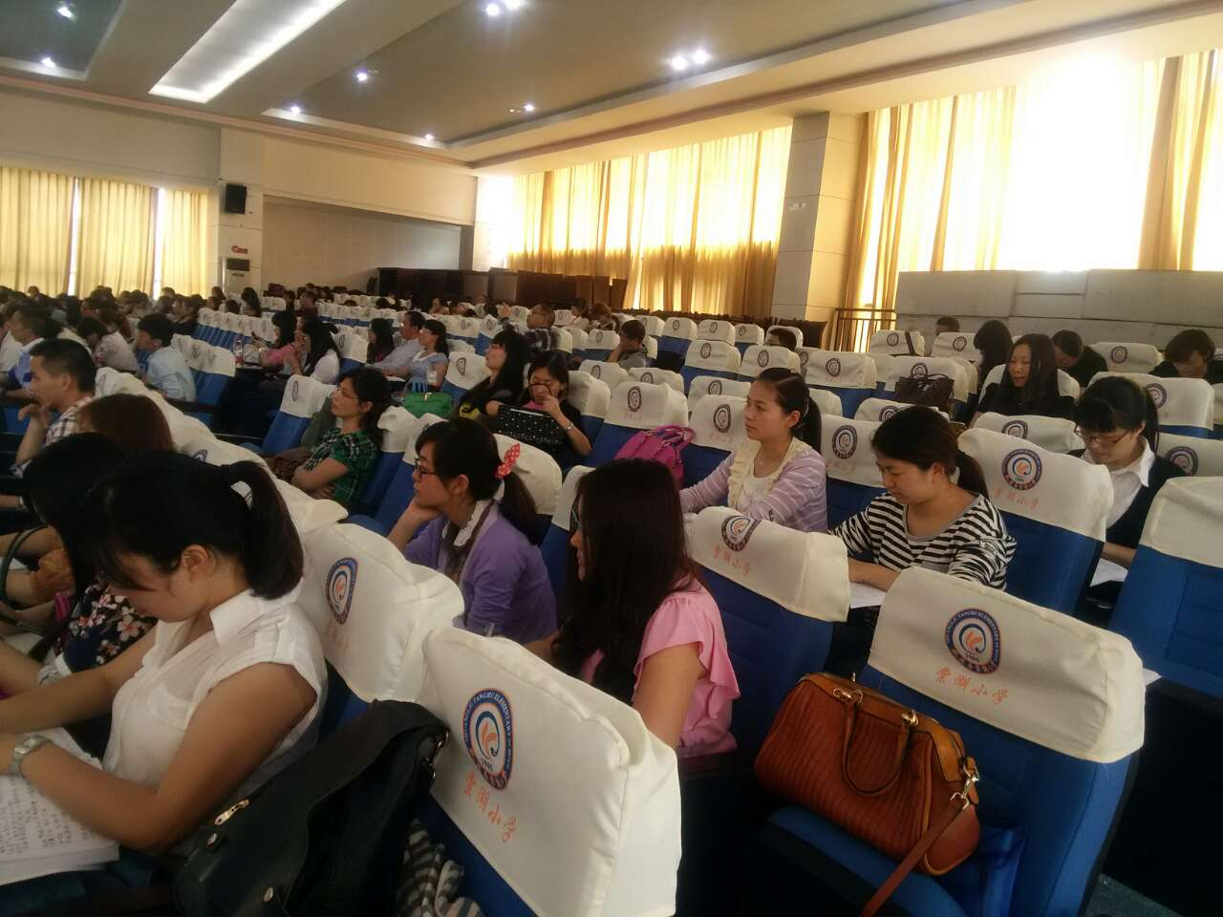

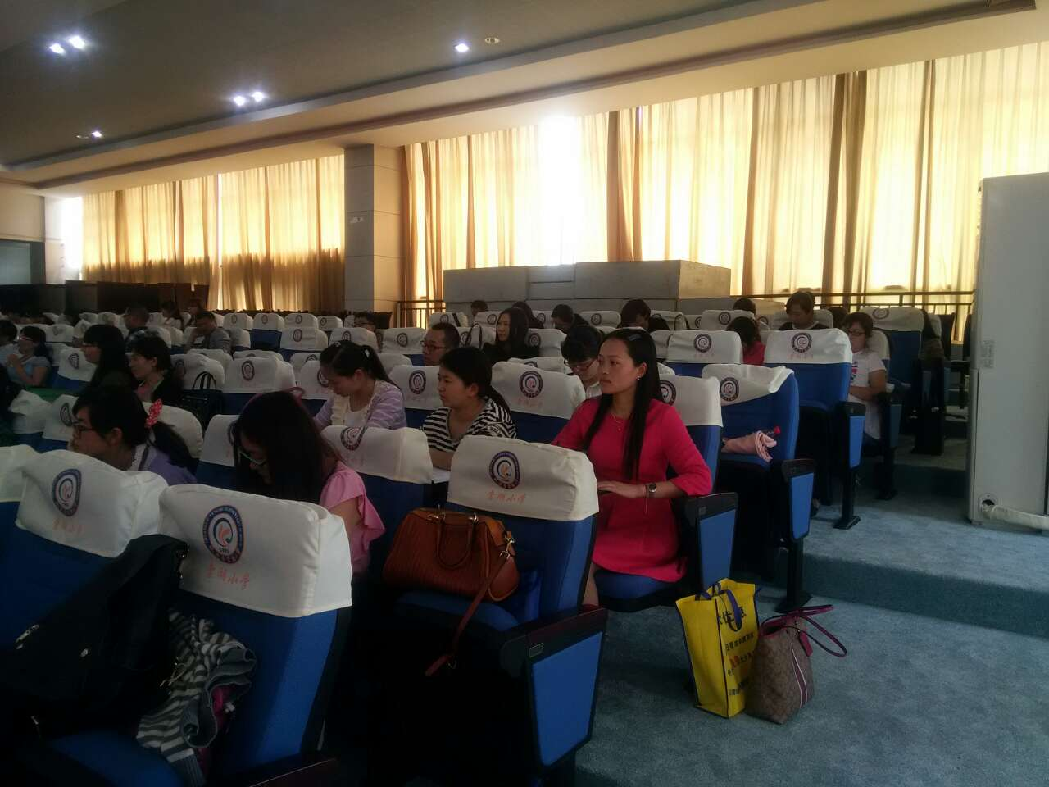

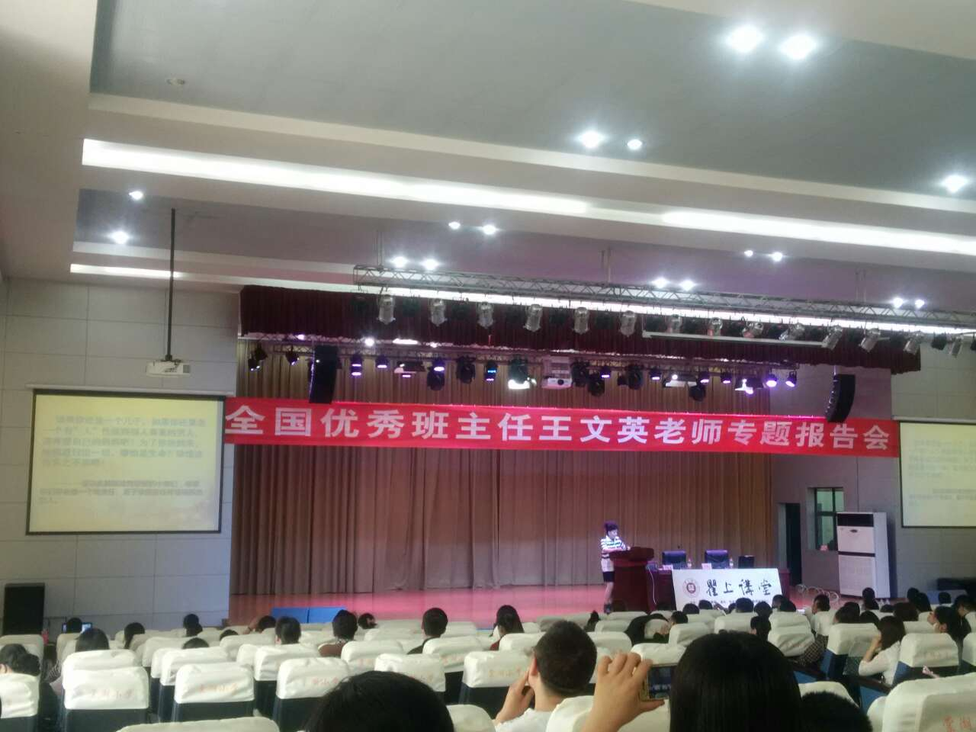

**二、从“孝”开始 以“爱”入手**

4月17日，吴明渠工作室的成员们迎着初升的朝阳，来到棠湖小学多功能厅聆听由山西省太原市杏花岭的优秀班主任王文英老师带来的“优秀班主任专题报告”。今天的讲座让我们每个人收获颇丰。

随着一首优美的《相逢是首歌》的歌声，缓缓地从观众席里走出了一位打扮时尚，歌声优美的人。随着歌声的落幕，我们才明白，眼前这位就是我们今天讲座的主人------王文英老师。她结合自己来成都飞机上的一段经历，让我们对生活中随处可听的美女有了全新的认识。美女即是视觉美，听觉美，更重要的是内涵美。听着这样的开场白，每个人的心都紧紧的被抓住了。接着王老师结合自己的工作经历告诉在座的每位老师，作为老师，我们应该改变自己的工作方式，不断提升自己的修养，把准教育的定位：教育就是教会学生做人。王老师用生动的案例，幽默的语言讲述着自己的班级管理模式：遥控-----不管你在哪，学生的心都在你这儿。班级管理艺术：“征服”-----让学生，家长心甘情愿地被管理。班级管理办法：“精神折磨”-----“折磨”学生、家长、全班，让他们痛并快乐着。王老师真情讲述了她的班级管理的几把钥匙：第一、执着。第二、让被管者心甘情愿。第三、先把别人的心揉碎。第四、培养一个能在家教育的家长。

王文英老师说：“让教育做到孩子的心上，必须从“孝”开始，以“爱”入手。”唤起孩子爱的感觉是王老师班级管理的特色。掬起每一滴感动，班级就是一个家！正因为这样的“爱”，王老师的班级创造了一个又一个感人的瞬间，我们在以后的班主任工作中，会默默地用自己的爱心，静待每一朵花儿的绽放！

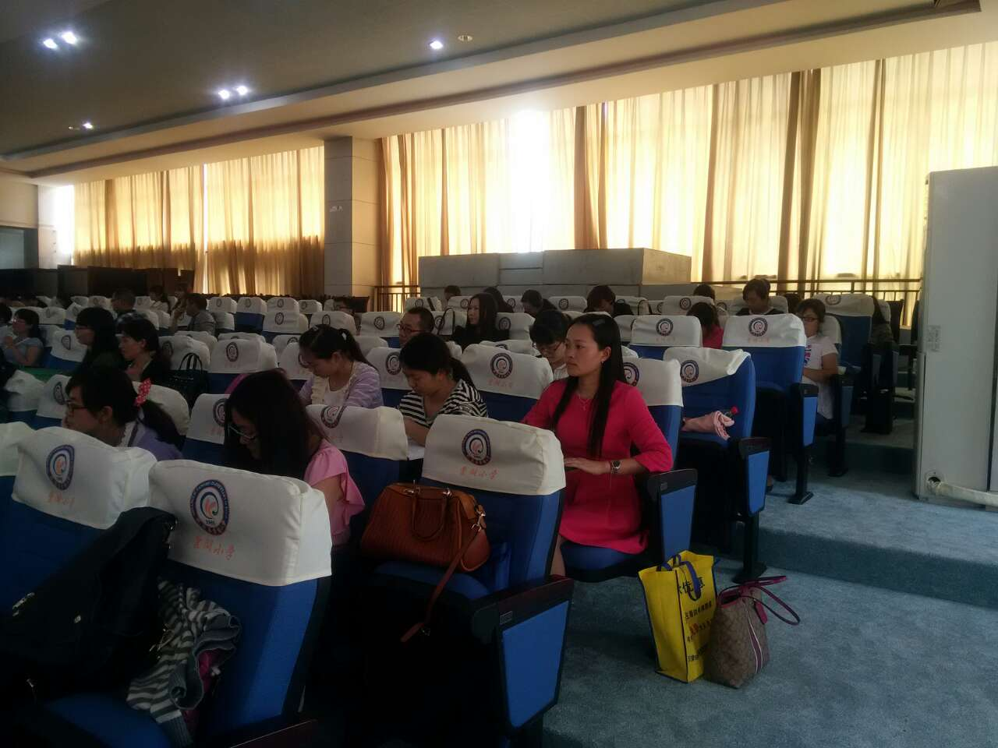

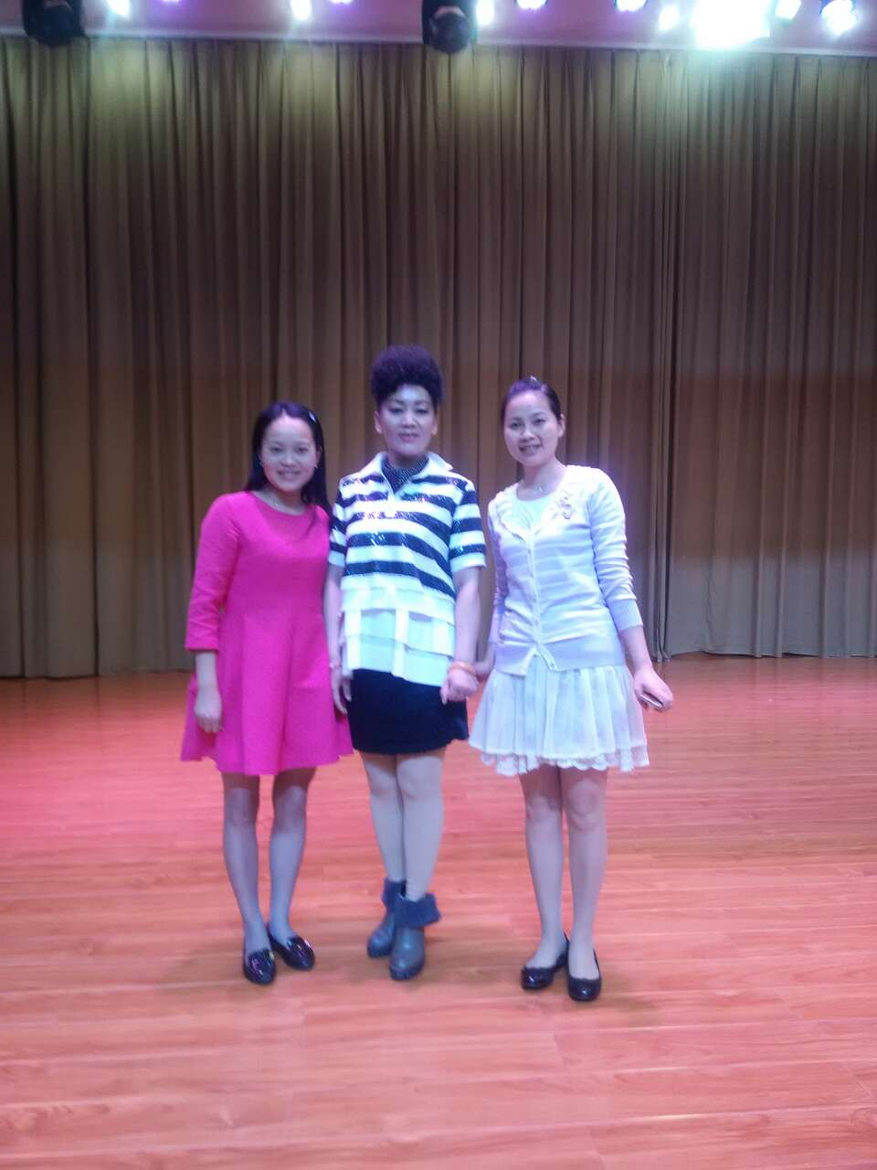

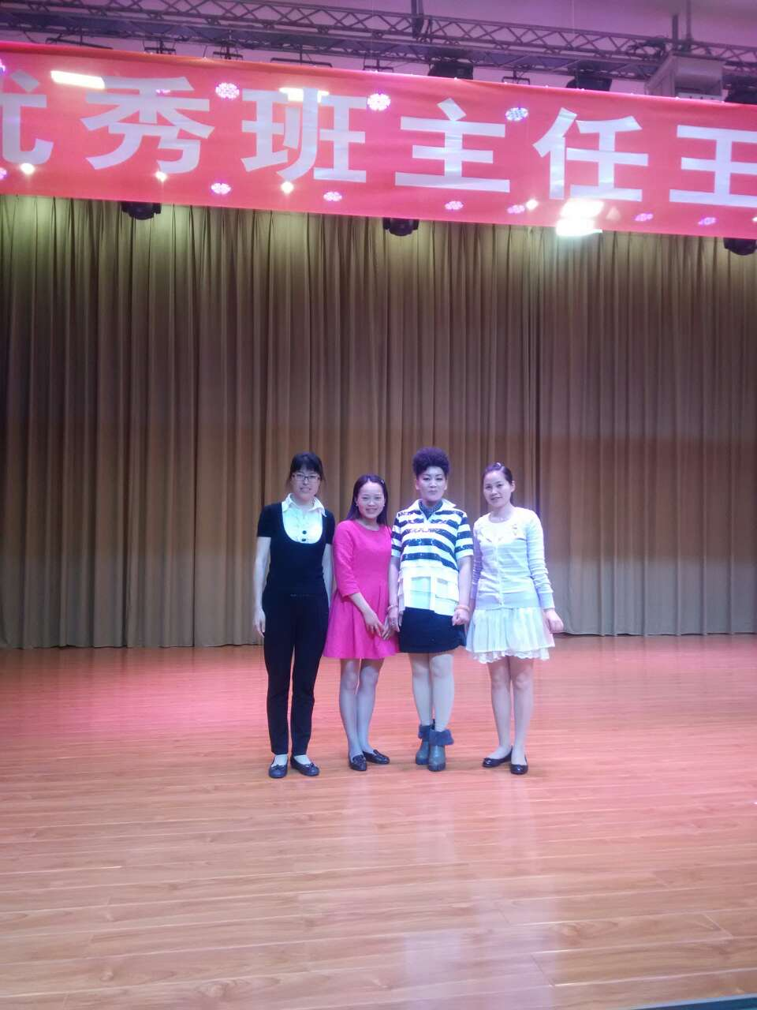

**三、草木知春不久归 百般红紫斗芳菲**

四月，在春的光艳中交舞着。阳光下，野菊盛放，蒲公英随风飘散，草木知春不久归，百般红紫斗芳菲……2015年4月28日下午2点，趁着这大好春光，吴明渠工作室全体学员再次相聚在东升小学，在师傅的带领下进行传统经典专题研究活动。

吴明渠师傅先对我们上半期的研究成果进行阶段性总结，肯定了各位学员所付出的努力，认为学员们对传统经典的理解超出了预期，在研究过程中提出了许多有建设性的意见。接着，师傅指出我们在研究过程中较为薄弱的环节，制订了工作室后期研究计划。

学员们聆听了师父的教诲，对接下来的研究有了更清晰的理解。大家按照师父的指示，按年级分配任务，分组进行研讨。研讨中，每一位工作室学员都积极发表自己的观点，结合自己的实践分享如何开展传统经典教学。新加入的学员对主题有所困惑时，师姐们总是耐心地为她们讲解。当大家针对一个问题尽心尽力出谋划策时，是不会为外界所扰，更不在乎时间的流逝。短短半天的相聚，在大家不经意间就接近了尾声，恍然回神，意犹未尽。

思维的碰撞，激发出绚丽的火花；智慧的交流，延伸出光明的前路。一年之美在于春，春之美，美在万物勃发，美在百花齐放，美在工作室学员一心向学之心。对于我们而言，跟着吴明渠师傅学习，犹如沐浴教育之春，我们殷切希望能学得更多，学以致用，在师傅的滋养下，开得更艳，走得更远。

